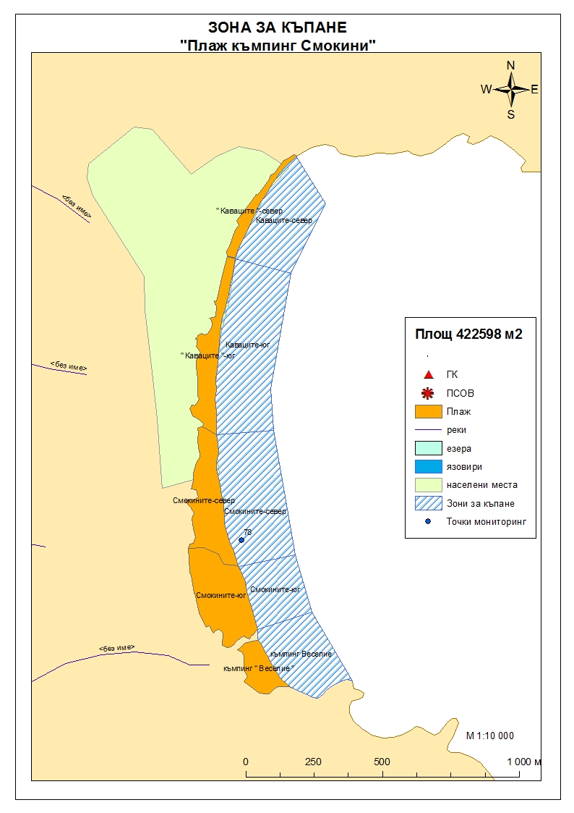
Класификация на водата за къпане
На база на резултатите от провеждания мониторинг на качеството на водата за къпане в зоната за последните четири години, съгласно изискванията на европейското законодателство, като водата може да бъде класифицирана в следните категории:

Мястото е идентифицирано като зона за къпане в Европейския съюз с пункт за вземане на проби, посочен на картата - Плаж къмпинг "Смокини" - средата на плажа.

При провеждания мониторинг на водите за къпане до 2009г. не е установено превишаване на задължителните стойности по изследваните микробиологични показатели. Водите за къпане през 2010г. и 2011г. отговарят на препоръчителните стойности, съответстващи за отлично качество.
Към момента не съществува риск за замърсяване на водите за къпане.
Компетентен орган: Регионална здравна инспекция – Бургас
телефони за сигнали: 056 807412, 056/ 816262
Интернет адрес на профила на водата за къпане: http://www.rzi-burgas.com/
Общо описание на зоната за къпане
В зона за къпане „Плаж къмпинг "Смокини" е включен плаж „Къмпинг Веселие”. Разположен е в южната част на Черноморието на България, на около 6км. южно от гр.Созопол, в най- южната част на зоната за къпане. Дължина на бреговата линия 219 м.
В зоната за къпане дъното е полегато. Покрито е със ситен пясък. В южния край по дъното има незначителни наслагвания от камъни. Плажната ивица е открита и широка.

ОТЛИЧНО

ДОБРО

ЗАДОВОЛИТЕЛНО

НЕЗАДОВОЛИТЕЛНО

Поле за поставяне временна забрана и предупреждения относно безопасността за ползване на водата за къпане
ЗОНА ЗА КЪПАНЕ № BG3412167800002028 Плаж къмпинг "Смокини"

